**附件9**

**实训基地建设**

**一、校内实训基地---厦门市旅游(酒店)服务技能大赛基地**

|  |  |  |
| --- | --- | --- |
| **序号** | **实训室名称** | **主要用途及使用情况** |
| 1 | 中华茶艺室 | 茶文化研究、茶品冲泡制作、茶艺接待与服务，专项实训。 |
| 2 | 飞机+动车模拟舱实训室 | 空乘服务基本功训练、课程实训。 |
| 3 | 导游综合实训室 | 上课及课程实训 |
| 4 | 中餐实训室 | 核心课程实训 |
| 5 | 西餐&酒吧实训室 | 核心课程实训 |
| 6 | 前厅实训室 | 核心课程实训 |
| 7 | 南洋旅游工作室、海峡旅游管理研究所 | 接团、发团、散客。组织兴趣小组开展课余活动。 |
| 8 | 国际邮轮人才培育中心 | 核心课程实训 |
| 9 | 罗马假日客房训练室 | 客房基本功教学及练习、课程实训。 |
| 10 | 形体实训室 | 上课及课程实训 |

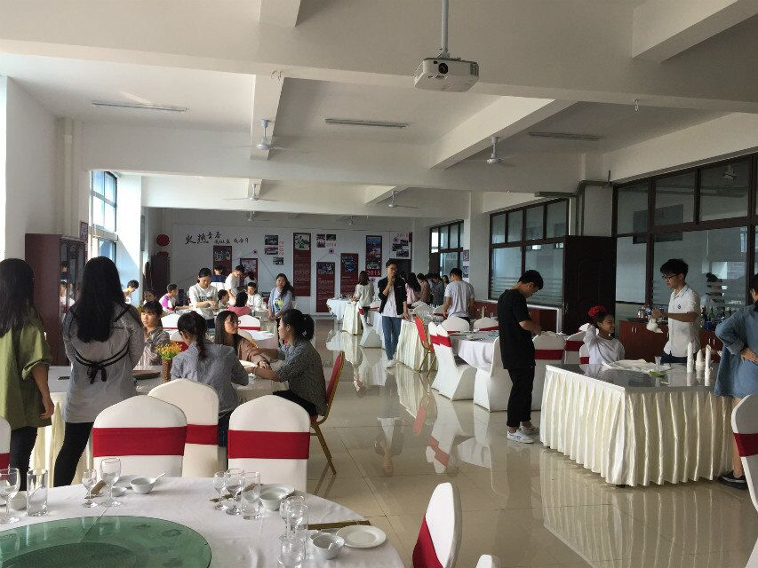 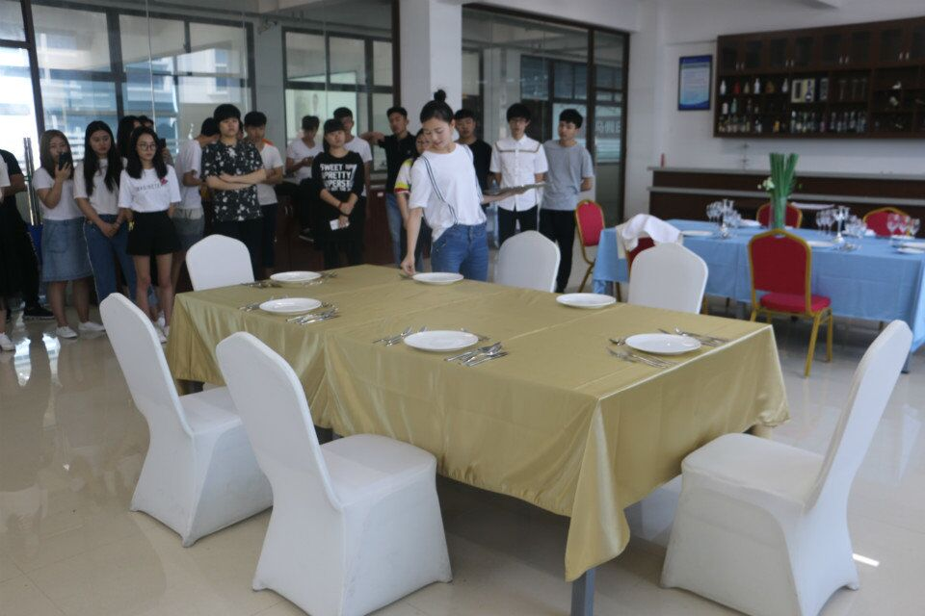

西餐&酒吧实训室

中餐实训室

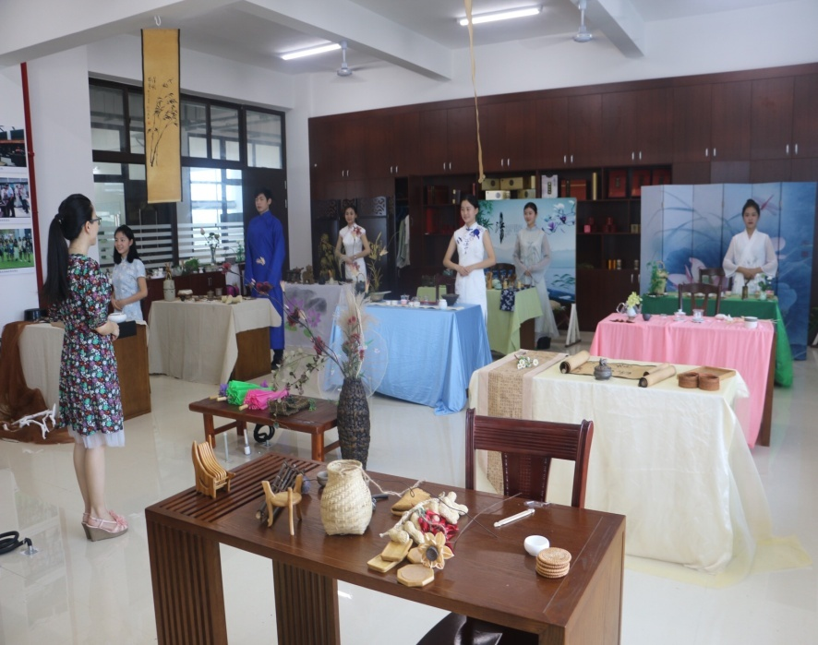 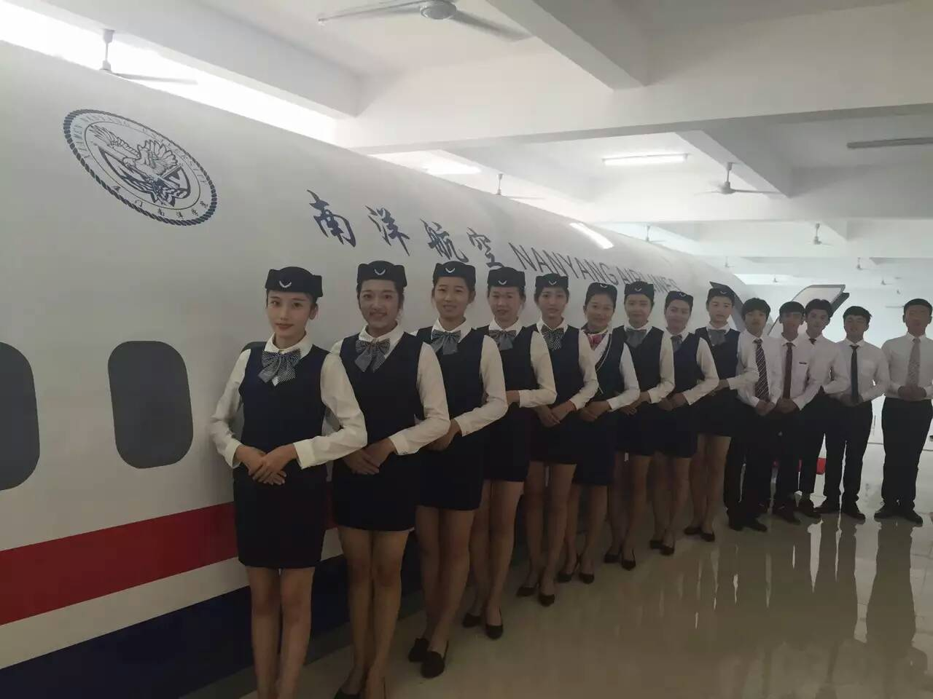

飞机+动车模拟舱实训室

茶艺实训室

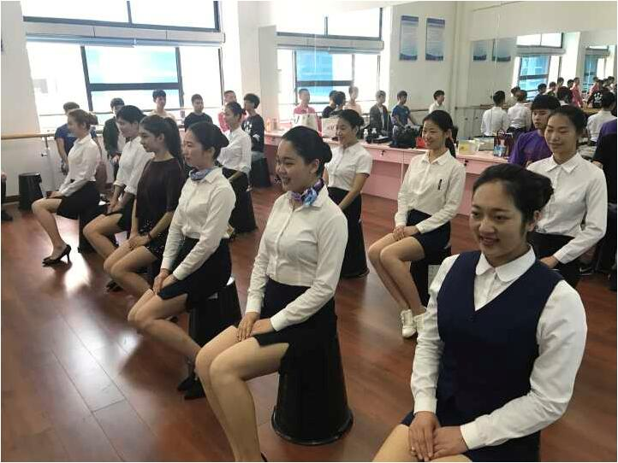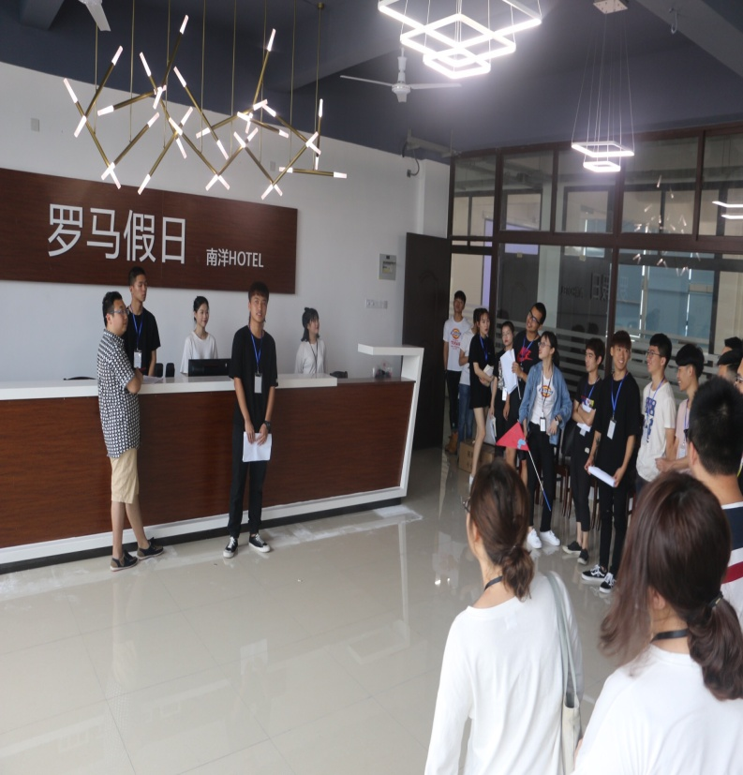

前厅实训室

形体实训室

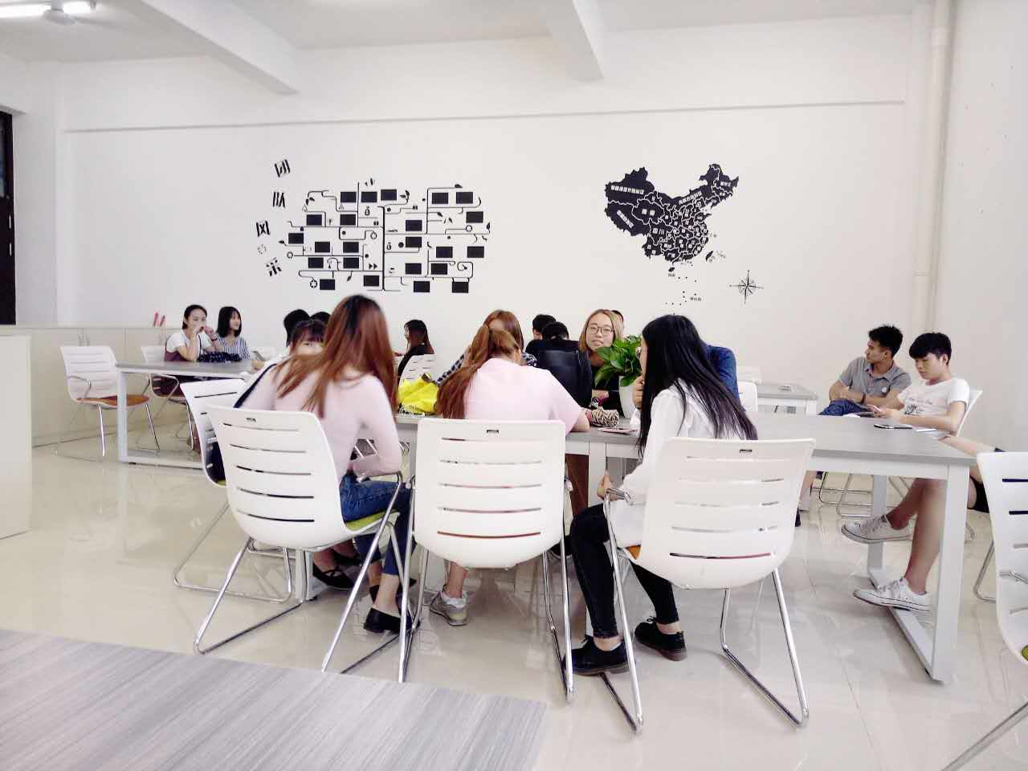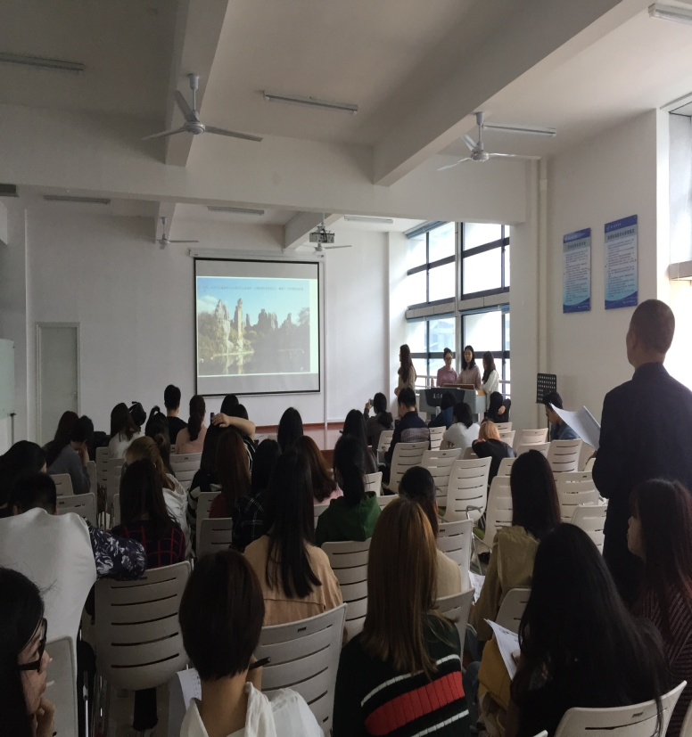

导游综合服务实训室

南洋旅游工作室

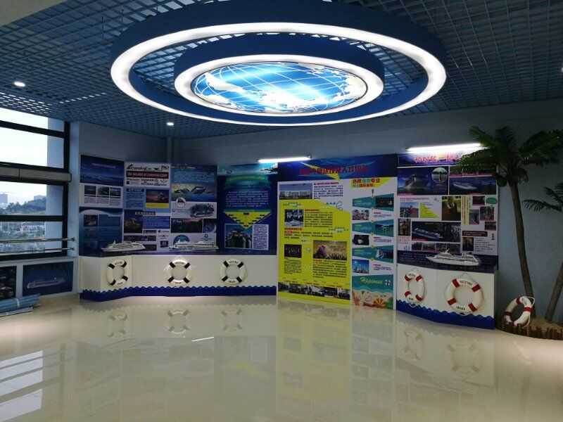

国际邮轮人才培育中心

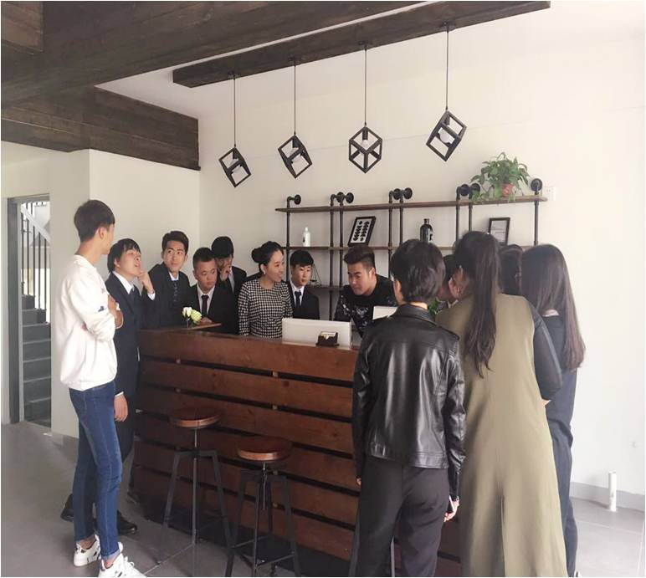

罗马假日酒店

**二、校外实训基地**

1.厦门康莱德酒店

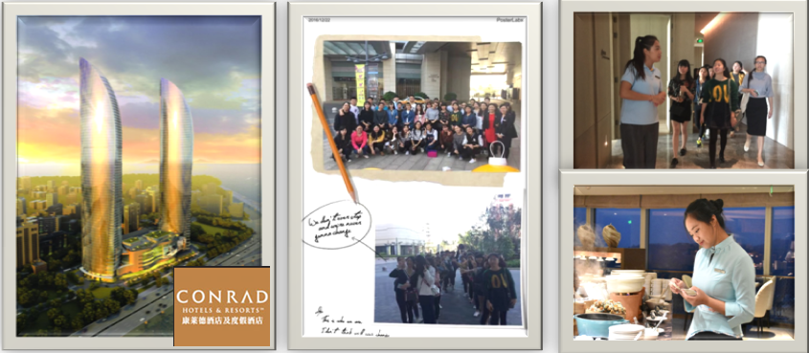

2.厦门威斯汀酒店

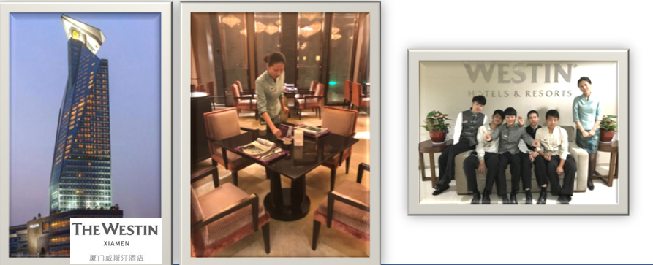

3.厦门艾美酒店

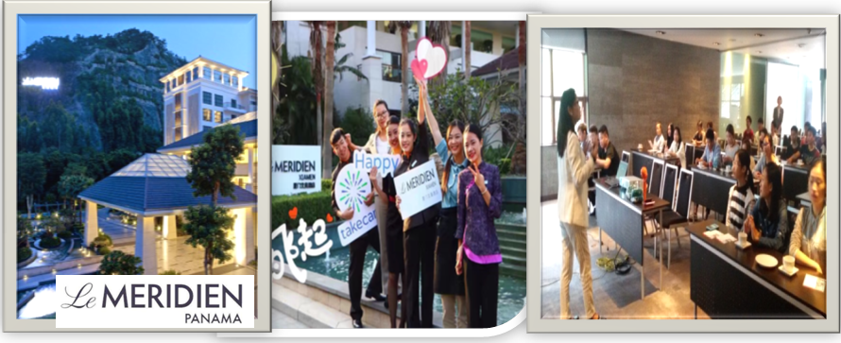

4.厦门希尔顿逸林酒店

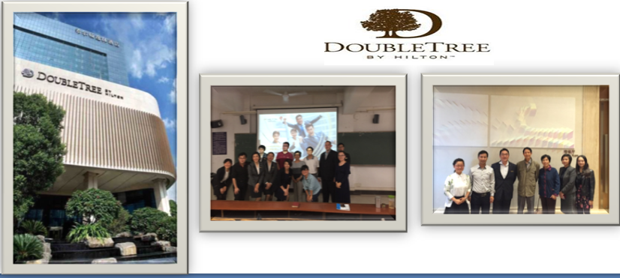

5.厦门航空金雁酒店

